Н А Ц И О Н А Л Ь Н О Е

П О Д В О Р Ь Е

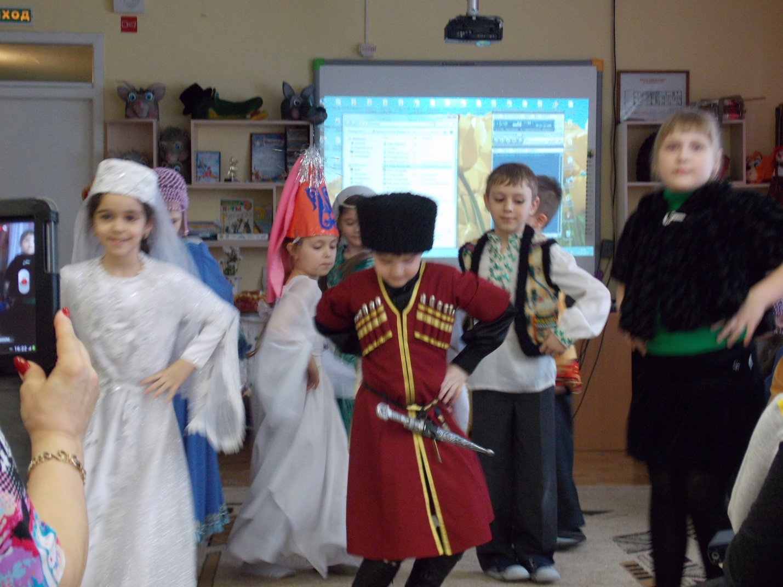

Крамарь Л.Н. - воспитатель
прогимназия «Центр детства»
г. Новый Уренгой
1- 2 класс
Кайрлы кун,кымбатты!
Бiз сiздердi Казакстан.
Халыктарнын тiл мерекесiне
Арналга Казакстан- Добрый день, дорогие друзья!
Мы рады приветствовать вас
На празднике дружбы.
1.Казахстан!Ты наполнен любовью
И творчеством ста наций мира
Кому родиной стал по велению судьбы.
2.Пусть тебя стороною обходят
И распри, и войны,
Нас в обиду не дай
В трудный час поддержи.
3.Наша сила ,конечно в единстве.
Мы вместе с любимой страной.
Цвети и дерзай Казахстан,
Мы рядом, мы вместе с тобой
1.В Казахстане ,в единой семье живет около 16 млн.
человек ,представителей более 120 национальностей
и народностей.На казахском,русском,татарском,
уйгурском языках издаются книги и журналы,
работают радио и телевидение.
Презентация фильма про Казахстан.
Казахстан-это высокие горы, золотые степи,прозрач-
ные реки и озера,это искусство акынов и художни-
ков.Это музыка кюев, народные легенды и сказки.
Но самое главное богатство Казахстана-это мир,дол-

гие годы царящий на земле. Ведь здесь живут люди разных народов ,у каждого свой язык, свои обычаи.
2.Жилище предков, в которых, укрывались они от ветра и злой непогоды
- юрта
Любимый казахский инструмент- домбра
Национальная валюта
- тенге
Президент Казахстана
-Нурсултан Абишевич Назарбаев
Столица Казахстана
-Астана ( на севере)
Алматы (на юге), со своим знаменитым катком «Медео»
Ведущий: Нет на земле такого народа, который не отмечал и не гордился своими праздниками .Одним из таких праздников является «Наурыз»-праздник встречи Нового года ,который празднуется в день великого солнцестояния с 21 на 22 марта.
Отмечают гуляниями, играми, хозяйки разливают традиционный напиток
Кумыс, готовят- баурсаки.
1.И вот сегодня , силой весеннего волшебства , мы окажемся в восточном дворце, где и встретим приход Наурыза.
2.Мы здесь сегодня собрались,
Чтоб встретить праздник –Наурыз.
Улыбки, шутки, звонкий смех
Пусть радуют сегодня всех.
3.Здесь скачки,
И русский, и казах, и немец
Под шаныраком собрались
Узнает пусть и иноземец
Народный праздник Наурыз.
С Ц Е Н К А
ГОНЦЫ: Слушайте нас, все люди на свете
Пусть слышат нас взрослые
Слышат нас дети
В прекрасный дворец Шахерезады
Сегодня позвать мы вас рады.
2.Расцвела земля родная
Песни звонкие слышны
Наурыз веселый праздник
Праздник солнца и весны
Ведущий: Так оказались мы в гостях у красавицы
Шахерезады и доброго падишаха.
Падишах:Падишах великий я
Ко мне скорей, мои друзья
Послал я приглашенья
Во все стороны света
И жду теперь ответа
Шахерезада:Рады мы встречать гостей
С разных стран и волостей.
Будем петь, шуметь,играть
Наурыз- весну встречать.
К А З А Х С К И Й Т А Н Е Ц

Падишах:Ох ,танцы, это хорошо
Но,что на красавицу нашло
Что ты душенька, Шахерезада
Как будто Наурызу вовсе не рада?
Загрустила и примолкла
Постыдись перед гостями неловко.
Шахерезада: Вроде весело сейчас,
Но чего нет у нас.
Падишах: Игр. Давайте поиграем?
И Г Р Ы:
ЖАЯУ ТАРТЫС КТО СИЛЬНЕЕ
Два игрока встают друг к другу спиной, повесили на
плечи, а затем пропустили под мышками веревку.Кон
цы этой веревки должны быть связаны, а узел находи-
ться между игроками.
Раз…Два…Три…
После счета «три» они одновременно начнут тянуть друг друга, каждый в свою сторону.Тот ,кто сильнее,
Наверняка перетянет товарища за отметку, которую загодя нужно сделать на земле.
ИНТЕРIСПЕК ВЫТОЛКНИ ИЗ КРУГА
Тем, кто решил померяться силой, не найти лучшего способа это сделать, чем эта игра.
Надо прочертить круг. Соперники выталкивают друг друга из круга, прыгая на одной ноге. Касание земли
Второй ногой засчитывается как поражение.

Алдар –Косе: Издалека пришел я к вам
Услышав звуки кюя там,
Я ведь хитрый и славный герой,
Вы не хотите поспорить со мной.
Я знаменитый хитрец Алдар-Косе.
Был не был, знают меня все!
Раз прислал мне бай мой чаю.
Падишах; Должен ты его сварить.
Алдар-Косе: А я отроду не знаю
Как этот чай варить?
Падишах: Ты возьми ведро водички
Всыпь весь чай скорей в горшок.
Алдар-Косе: Я добавил перца,луку
И петрушки корешок
Разлил варево по плошкам
Хорошенько помешал,
Остудил его немножко
На подносе баю дал.
Падишах: (подносит к губам, морщится)
Я ужасно озверел ( топает ногами)
На конюшню отправляйся
Получай плетей пострел
Алдар-Косе:Долго думал, удивлялся,
Чем я мог не угодить.
А потом-то догадался,
Что забыл чай посолить!

1.О добрейший падишах и Алдар-Косе не будем ссориться в прекрасный день. Не мало батыров смелых и сильных сделали край непобедимым.
2.Вот видите какой народ Казахстана щедрый, друж
ный и гостеприимный .А ,что еще нужно!
3.Звучи, звучи, моя домбра!
Пусть льется музыка моя!
Пусть льется музыка веселья,
Чтоб громче птицы в небе пели,
Чтобы звенела степь байгой,
И песнями гремел весь той.
4.Желаем всем
Мира и благополучия
Расставаясь, не грустим
И гостей мы угостим.
А на следующий год
Наш дворец вас снова ждем!

ОБРЯД ША-ШУ (Угощения)
ПЕСНЯ: МОЙ КАЗАХСТАН

